**Материально-техническое обеспечение.**

**Медицинский кабинет.**

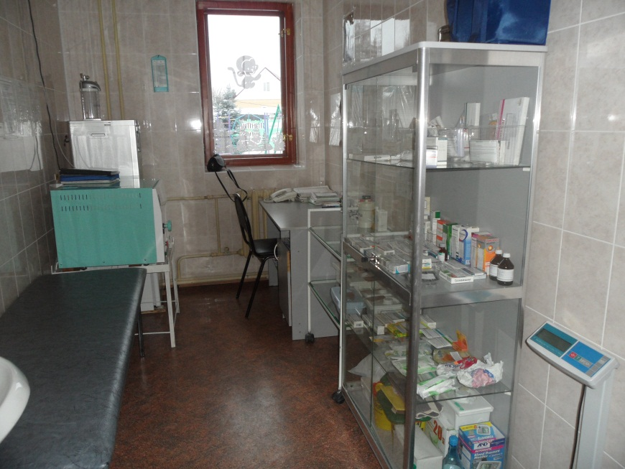

**Кабинет педагога-психолога.**

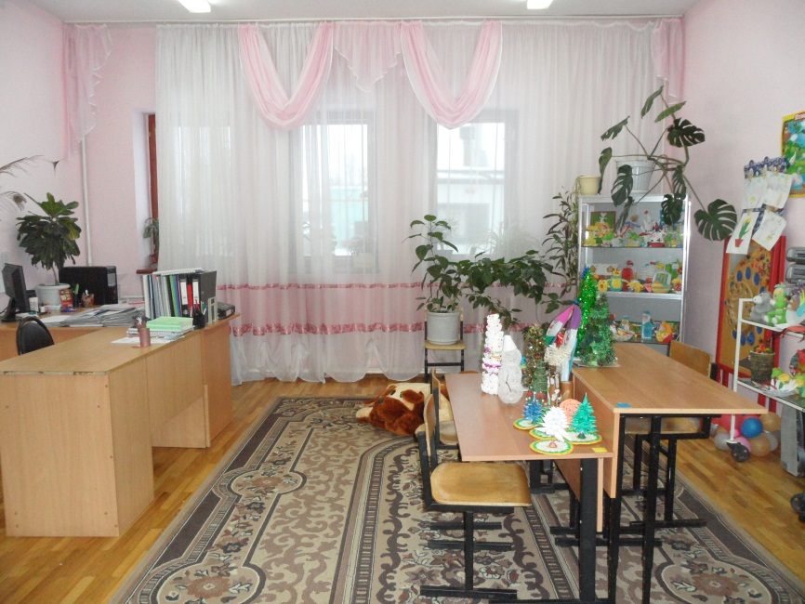

**Классная комната старшей группы.**

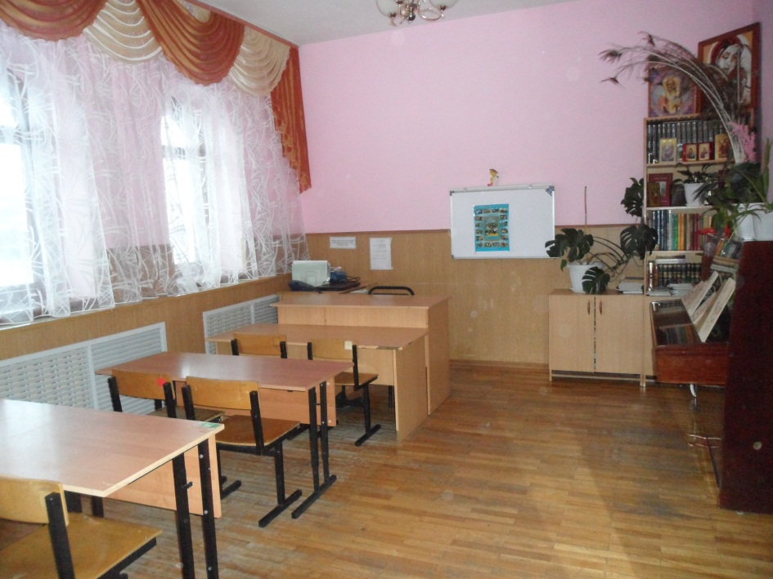

**Классная комната младшей группы.**

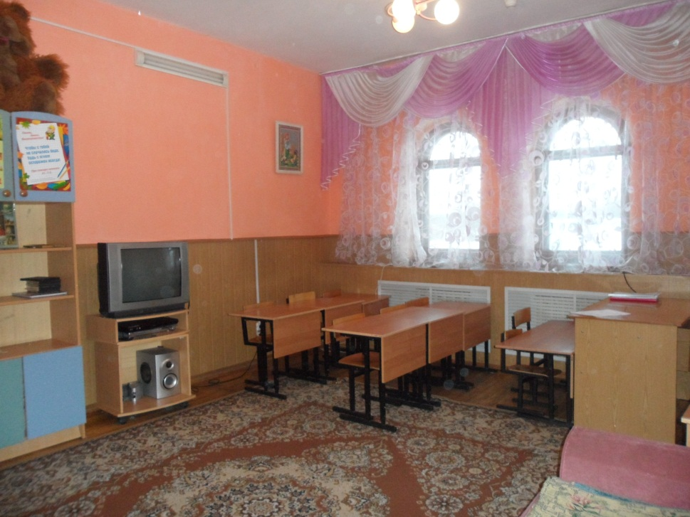

**Холл.**

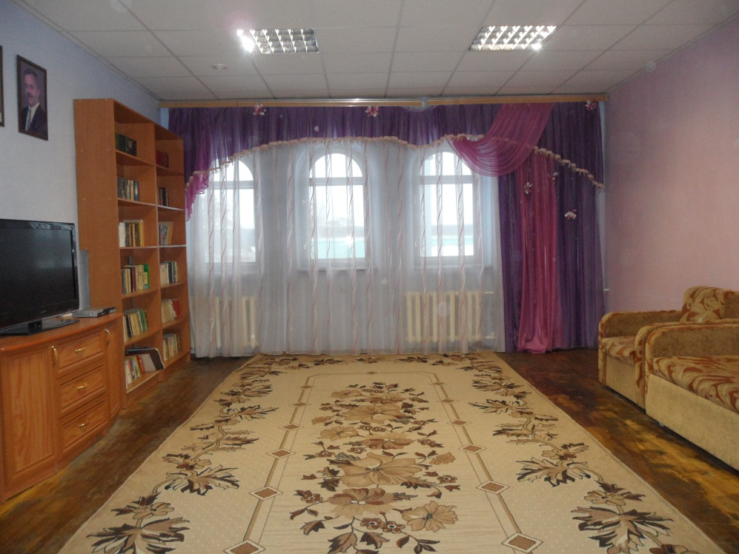

**Столовая.**

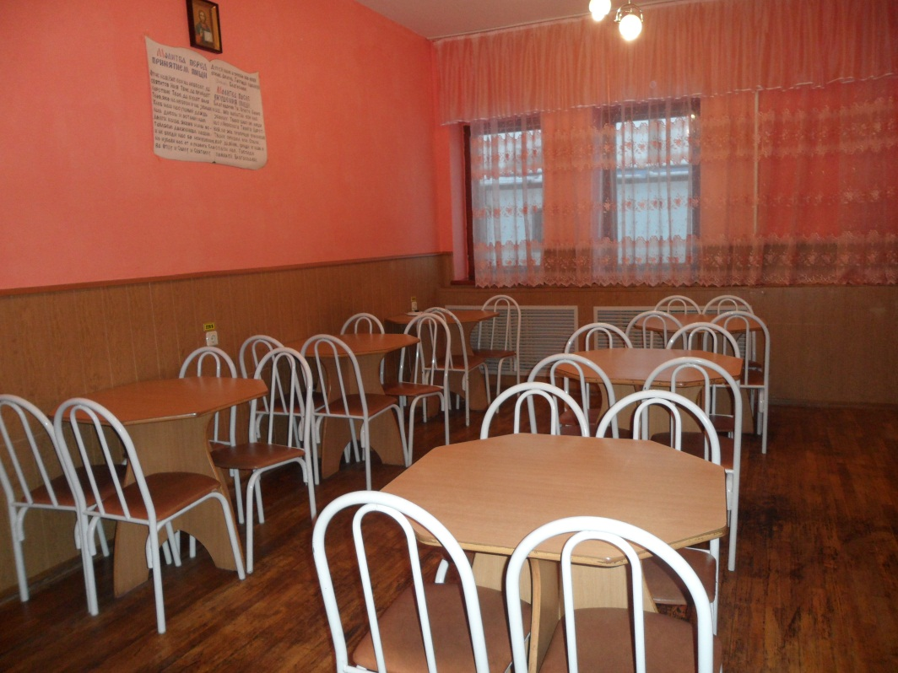

**Жилые комнаты.**

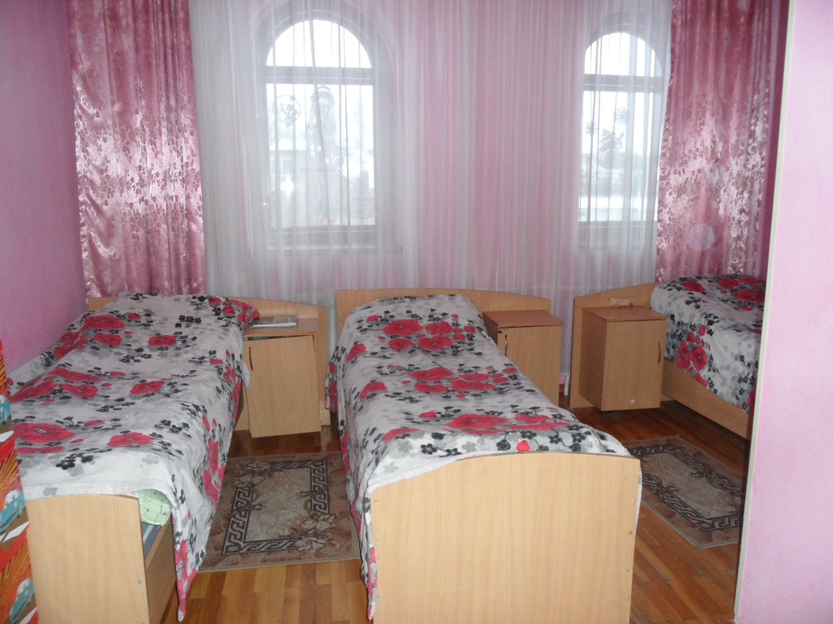

**Комната матери и ребёнка.**

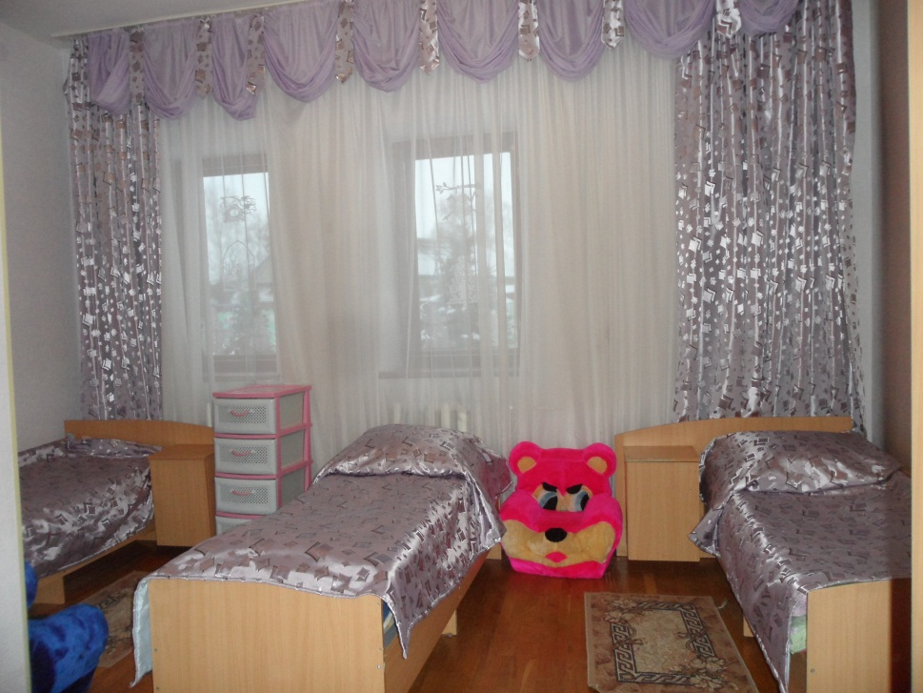

**Ванная комната.**

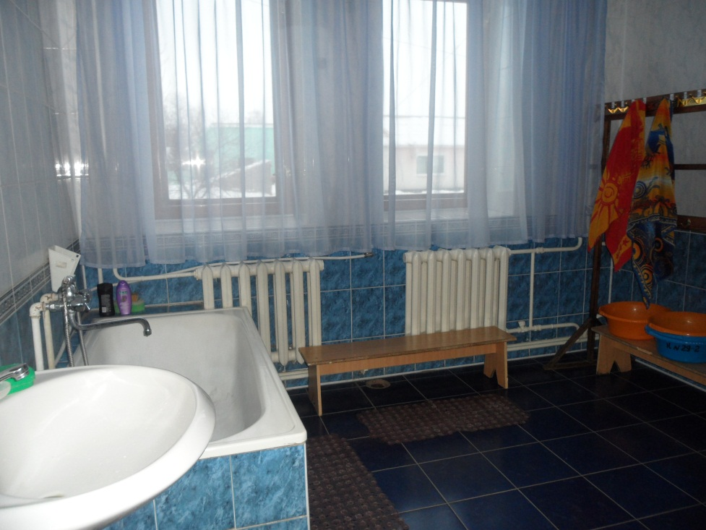

**Спортзал.**

